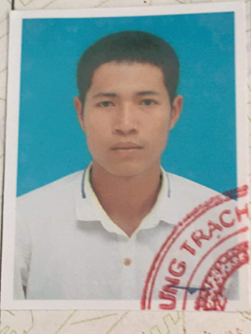

**Phone**

**Add**

**Email**

**BOD**

0988783457

Bo Trach – Quang Binh

Namlongqb73@gmail.com

14/07/1993

Auto Cad

Word

Exel

Revit

Sketchup

3D max

Kĩ thuật thi công công trình :

* Trường THCS Mỹ Phước Bến Cát Bình Dương
* Kho bạc Huyện Bàu Bàng Bình Dương
* Trường mầm non Mỹ Phước Bến Cát Bình Dương
* Trụ sở UBND Xã An Điền Bến Cát Bình Dương
* Trụ sở văn phòng Thủy Lợi 4

Kĩ thuật thi công công trình :

* Trường mầm non Long Hòa Dầu Tiếng Bình Dương
* Kho bạc Huyện Bàu Bàng Bình Dương
* Trường mầm non Mỹ Phước Bến Cát Bình Dương
* Trụ sở UBND Xã An Điền Bến Cát Bình Dương

KĨ THUẬT CÔNG TRÌNH

**HỌC VẤN**

**KĨ THUẬT CÔNG TRÌNH**

**HỌC LỰC: KHÁ**

**CAO ĐẲNG BÁCH KHOA ĐÀ NẴNG**

2011 - 2014

**KINH NGHIỆM**

Kĩ thuật thi công công trình Bệnh Viện Bình Chánh TP HCM

**Công ty cổ phần xây dựng Đức Việt**

2014 – 2015

**Công ty TNHH TMVT Văn Minh**

2015 –2017

**TRẦN NAM LONG**

**KĨ NĂNG**

**PERSONAL**

Giám sát công trình

Chỉ huy trưởng công trình

Tổ chức thi công

Quản lý dự án

**CHỨNG CHỈ**

**Công ty cổ phần Hải Hoàng Anh**

2017 – 09/2020